Vándor Bakancs
BGéSZC Ganz Ábrahám Két Tanítási Nyelvű Technikum
Készítette: Magyari Dávid Krisztián és Kassai Péter

Tartalomjegyzék
1. Bevezetés oldalszám
1.1. A téma ismertetése 5.
1.2. Témaválasztás indoklása 6.
1.3. Szakmai célkitűzés 6.
1.4. Tervezett program funkciói 7.
1.5. Célközönség 7.

2. Fejlesztői dokumentáció
2.1. A program elkészítésének indoklása 8.
2.2. Fejlesztőkörnyezet hardvere 8.
2.3. Fejlesztés során használt szoftverek és technológiák 8.
2.4. Programnyelv és fejlesztőkörnyezet indoklása 9.
2.5. A rendszer általános felépítése 9.

3. Frontend felépítése és működése
3.1. A frontend általános ismertetése 11.
3.2. Oldalszerkezet és navigáció 11.
3.3. Főoldal 12.
3.4. Túrák oldal 12.
3.5. Fórum oldal 13.
3.6. Bejelentkezés és regisztráció 13.
3.7. Profiloldal 14.
3.8. Admin felület 14.

4. Backend felépítése és működése
4.1. A backend általános ismertetése 15.
4.2. Szerverindítás és közös beállítások 15.
4.3. Adatbázis-kapcsolat 15.
4.4. Hitelesítési útvonalak 15.
4.5. Túrákhoz tartozó útvonalak 16.
4.6. Fórum útvonalak 16.
5. Adatszerkezet és adatbázis felépítése
5.1. Users tábla
5.2. Turak tábla
5.3. ForumTemak tábla
5.4. ForumKommentek tábla
5.5. Kapcsolatok a táblák között

6. Felhasználói dokumentáció
6.1. A program rövid bemutatása
6.2. A program használatához szükséges hardver és szoftver
6.3. A program fő funkciói felhasználói nézőpontból
6.4. Mi használható regisztráció nélkül és mihez kell bejelentkezés
6.5. Admin felhasználó és admin felület lehetőségei

7. Backend részletes bemutatása
7.1. A backend szerepe a rendszerben
7.2. Szerveroldali technológiák
7.3. A szerver felépítése
7.4. Adatbázis-kapcsolat működése
7.5. Hitelesítés és felhasználókezelés
7.6. Túrák kezelése a backendben
7.7. Fórum működése a backend oldalon
7.8. Hibakezelés a backendben

8. Frontend részletesebb felhasználói bemutatása
8.1. A kezdőoldal felhasználói nézőpontból
8.2. Túrák használata felhasználói nézőpontból
8.3. Fórum használata felhasználói nézőpontból
8.4. Bejelentkezett felhasználó lehetőségei

9. Felhasználói dokumentáció részletes használati leírása
9.1. A program célja a felhasználó szemszögéből
9.2. A program használatához szükséges eszközök
9.3. A program elindítása
9.4. Szabadon elérhető funkciók
9.5. Regisztrációhoz kötött funkciók
9.6. Admin felhasználó külön lehetőségei
9.7. Képek helye a felhasználói dokumentációban

10. Admin változat külön bemutatása
10.1. Admin felület célja
10.2. Admin bejelentkezés
10.3. Túrák kezelése admin oldalon
10.4. Fórum moderálása admin oldalon
10.5. Admin felület jelentősége

11. Tipikus algoritmusok bemutatása
11.1. Bejelentkezési ellenőrzés algoritmusa
11.2. Regisztráció és egyedi e-mail cím ellenőrzése
11.3. Túrák szűrésének algoritmusa
11.4. Fórumtémákhoz tartozó hozzászólások számolása
11.5. Fórumkommentek kapcsolása témákhoz

12. Tesztdokumentáció
12.1. Tesztkörnyezet
12.2. Tesztesetek
12.3. Tesztelés különböző használati környezetekben
12.4. Hibakezelés összegzése

13. Tesztelői hozzáférés
14. Fejlesztési lehetőségek
14.1. Biztonságosabb felhasználókezelés
14.2. Felhasználók és fórumkapcsolatok szorosabb összekapcsolása
14.3. Túrák bővebb adattartalma
14.4. Fórum fejlesztése
14.5. Teljes mobiloptimalizálás és reszponzív bővítés

15. Telepítés és indítás
15.1. Backend indítása
15.2. Frontend indítása
15.3. Használat indítás után

16. Szövegmezők és űrlapok elvárásai
16.1. Bejelentkezési űrlap
16.2. Regisztrációs űrlap
16.3. Új fórumtéma létrehozása
16.4. Új hozzászólás írása
16.5. Új túra létrehozása admin felületen

17. Hibajelzések és azok értelmezése

18. Összefoglalás

19. Irodalomjegyzék

1. Bevezetés
1.1. A téma ismertetése
Projektmunkánkban egy olyan webes szoftverrendszer elkészítését valósítottuk meg, amely a túrázás iránt érdeklődő felhasználók számára nyújt egy átlátható, könnyen kezelhető és modern felületet. A program neve Vándor Bakancs, amely már a nevével is arra utal, hogy a természetjárás, a kirándulás és a túrázás világához kapcsolódik. A rendszer célja, hogy a felhasználó egyetlen felületen érhesse el a legfontosabb túrázással kapcsolatos információkat, valamint a közösségi élményt is támogassa egy fórum segítségével.
A webalkalmazás egyik legfontosabb szerepe az, hogy a különböző túrákat rendszerezett formában mutassa be. A felhasználó megtekintheti a túra nevét, helyszínét, időtartamát és nehézségi szintjét. Ezek az adatok nagy segítséget nyújtanak a túra kiválasztásában, különösen akkor, ha valaki a saját tapasztalatához, szabadidejéhez vagy aktuális terveihez szeretne megfelelő útvonalat találni. A rendszer emellett lehetőséget biztosít arra is, hogy a felhasználók beszélgessenek egymással, kérdéseket tegyenek fel és megosszák tapasztalataikat a fórumrész segítségével.
A program tehát nem csupán egy egyszerű túralista, hanem egy olyan összetettebb weboldal, amely több funkciót egyesít. Egyrészt információs felületként működik, ahol a túrák áttekinthetők és kereshetők, másrészt közösségi funkciókat is tartalmaz, hiszen a fórumon keresztül a felhasználók kapcsolatba léphetnek egymással. A rendszer emellett adminisztrációs felülettel is rendelkezik, amelyen keresztül a tartalom kezelhető, bővíthető és karbantartható.
1.2. Témaválasztás indoklása
A témaválasztásunk egyik legfontosabb oka az volt, hogy a túrázás és a természetjárás napjainkban is nagyon népszerű szabadidős tevékenység. Egyre többen keresnek olyan lehetőségeket, amelyek során kiszakadhatnak a mindennapokból, feltöltődhetnek, és aktívan tölthetik el az idejüket. A természetjárás ehhez kiváló lehetőséget biztosít, viszont sok esetben a szükséges információk nehezen átláthatók, több különböző oldalon találhatók meg, vagy nem elég felhasználóbarát módon jelennek meg.
A projekt elkészítése során az is motivált minket, hogy egy olyan rendszert hozzunk létre, amely egyszerre modern, letisztult és könnyen kezelhető. Nem az volt a célunk, hogy egy túl bonyolult, minden apró részletet tartalmazó szakmai adatbázist készítsünk, hanem inkább az, hogy a felhasználó gyorsan elérhesse a számára lényeges információkat. Úgy gondoltuk, hogy sok ember számára az a legfontosabb, hogy rövid idő alatt lássa: hol van a túra, mennyi ideig tart, és mennyire nehéz.
A másik fontos indok a témaválasztás mellett az volt, hogy szerettünk volna egy olyan projektet készíteni, amelynek valós gyakorlati haszna is lehet. A Vándor Bakancs nem egy öncélú iskolai feladatként készült, hanem egy olyan alkalmazásként, amelyet tovább is lehet fejleszteni, és amely később akár valódi felhasználók számára is hasznos lehet. Ezáltal a projekt nemcsak szakmai gyakorlatot adott számunkra, hanem abban is segített, hogy megtapasztaljuk, hogyan kell egy valós igényre reagáló rendszert megtervezni és megvalósítani.
1.3. Szakmai célkitűzés
A projekt szakmai célja egy olyan teljes webes alkalmazás létrehozása volt, amely frontendből, backendből és adatbázisból épül fel, és ezek egymással együttműködve biztosítják a rendszer működését. Fontos célunk volt, hogy az iskolában tanult ismereteket egy összetettebb, valósághoz közelebb álló projektben tudjuk alkalmazni.
A fejlesztés során arra törekedtünk, hogy a rendszer képes legyen felhasználók kezelésére, túrák tárolására és listázására, fórumtémák és hozzászólások kezelésére, valamint adminisztrátori jogosultságok biztosítására is. A projekt elkészítésével az volt a célunk, hogy gyakorlati tapasztalatot szerezzünk adatbázis-kezelésben, szerveroldali fejlesztésben, kliensoldali felületkészítésben és a különböző rétegek összekapcsolásában.

1.4. Tervezett program funkciói
A rendszerünk több fő funkció köré épül. Az egyik legfontosabb funkció a túrák böngészése és keresése. A felhasználó megtekintheti a rendszerben található túrákat, és különböző szűrők segítségével kereshet közöttük. A jelenlegi megoldás lehetővé teszi a név szerinti keresést, illetve a helyszín, időtartam és nehézség szerinti szűrést is.
A második fontos funkció a felhasználókezelés. A rendszer lehetőséget ad regisztrációra és bejelentkezésre. A felhasználó megadhatja a nevét, e-mail címét és jelszavát, majd sikeres regisztráció után be tud jelentkezni a rendszerbe. A bejelentkezett felhasználó számára elérhetővé válik a profiloldal, illetve használhatja a fórum bizonyos funkcióit.
A harmadik fő funkció a fórumrendszer. A felhasználók témákat hozhatnak létre, illetve hozzászólásokat írhatnak a meglévő témákhoz. Ezzel a rendszer nemcsak egy információs oldal marad, hanem közösségi funkciókkal is bővül. A felhasználók így nemcsak adatokat látnak, hanem kommunikálhatnak is egymással.
A negyedik fontos funkció az adminisztrációs felület. Az admin jogosultsággal rendelkező felhasználó külön felületen keresztül kezelheti a túrákat és a fórumtartalmakat. Itt új túrákat hozhat létre, törölheti a meglévő túrákat, valamint moderálhatja a fórumtémákat és a kommenteket.

1.5. Célközönség
A weboldalt elsősorban olyan felhasználóknak szánjuk, akik érdeklődnek a túrázás, a kirándulás és a természetjárás iránt. Ide tartozhatnak a rendszeresen túrázó felhasználók, a kezdők, a hétvégi kirándulók, de akár családok és baráti társaságok is, akik gyorsan szeretnének megfelelő útvonalat találni. A rendszer úgy lett kialakítva, hogy egyszerű és jól kezelhető legyen, ezért különösebb technikai háttértudás nélkül is használható.
A célközönség másik csoportját az adminisztrátorok jelentik. Ők azok a felhasználók, akik az oldal tartalmának frissítéséért és karbantartásáért felelnek. Számukra külön felület biztosítja a szükséges kezelési lehetőségeket. Emiatt a rendszer egyszerre szól általános felhasználóknak és olyan személyeknek is, akik a tartalmak kezelésével foglalkoznak.

2. Fejlesztői dokumentáció
2.1. A program elkészítésének indoklása
A program elkészítésére azért volt szükség, mert úgy láttuk, hogy sok meglévő túrázással kapcsolatos oldal túlzsúfolt, nehezen átlátható, vagy nem eléggé felhasználóbarát. Több helyen rengeteg adat érhető el, de a felhasználó számára sokszor nem ezek többsége a legfontosabb, hanem az, hogy rövid idő alatt el tudja dönteni, hogy egy túra megfelelő-e számára.
A Vándor Bakancs abban különbözik több hasonló rendszertől, hogy kifejezetten a lényegre koncentrál. Letisztult felületen jeleníti meg a túrák legfontosabb adatait, és egyszerű szűrési lehetőséget kínál. Emellett közösségi funkciót is biztosít a fórum segítségével, így a felhasználók nemcsak olvashatnak, hanem aktívan részt is vehetnek a tartalom körüli kommunikációban.
A program másik fontos sajátossága, hogy adminisztrációs felületet is tartalmaz. Így nem statikus adathalmazról van szó, hanem olyan rendszerről, amely bővíthető és karbantartható. Ez a megoldás közelebb áll egy valódi webalkalmazáshoz, mint egy egyszerű bemutató oldal.
2.2. Fejlesztőkörnyezet hardvere
A fejlesztés során az alábbi hardverkörnyezetet használtuk:
- Processzor: Intel(R) Core(TM) i7-3770 CPU @ 3.40GHz
- Memória: 16 GB DDR3
- Operációs rendszer: Windows 10 Pro, 64 bit
- Videókártya: NVIDIA GeForce GT 730
Ez a konfiguráció megfelelő volt a frontend és backend fejlesztéshez, a helyi szerver futtatásához, valamint az adatbázis kezeléséhez is.
2.3. Fejlesztés során használt szoftverek és technológiák
A projekt megvalósítása során több fejlesztői eszközt használtunk. A forráskód írására és szerkesztésére a Visual Studio Code-ot választottuk. Ez a program jól támogatja a JavaScript, TypeScript és React alapú fejlesztést, valamint gyorsan és kényelmesen használható.
A frontend rész Next.js alapokon készült, amely React keretrendszerre épül. Ennek segítségével modern, komponensalapú és jól strukturált felhasználói felületet tudtunk létrehozni. A backend oldalon Node.js futtatókörnyezetet és Express keretrendszert használtunk. Ez biztosítja az API végpontokat, amelyeken keresztül a frontend kommunikál az adatbázissal.
Az adatbázis Microsoft SQL Server alapú, amelyhez a backend az mssql csomag segítségével kapcsolódik. Az adatbázis kezeléséhez és ellenőrzéséhez az SQL Server Management Studio is segítséget nyújtott. Az API-végpontok kipróbálására Postmant használtunk, a verziókezelést pedig Git és GitHub segítségével oldottuk meg.
A frontend felülethez ikonokat is használtunk, amelyeket a lucide-react könyvtár biztosít. A projekt kialakításánál modern webes környezetet használtunk, hogy a felület vizuálisan is igényes és jól kezelhető legyen.
2.4. Programnyelv és fejlesztőkörnyezet indoklása
A JavaScript használata mellett azért döntöttünk, mert ez a webfejlesztés egyik legfontosabb nyelve, és lehetővé teszi, hogy frontend és backend oldalon is hasonló logikával dolgozzunk. Ez leegyszerűsíti a fejlesztést és segíti a különböző rétegek közti összhang kialakítását.
A frontendhez a Next.js-t választottuk, mert modern és jól használható keretrendszer, amely React alapokra épül. Előnye, hogy átláthatóan lehet vele több oldalas alkalmazást felépíteni, és jól kezelhető komponensstruktúrát biztosít. A backendnél a Node.js és Express páros azért volt jó választás, mert egyszerűen létre lehet hozni vele API-kat, és könnyen összekapcsolható SQL Server adatbázissal.
A Visual Studio Code azért bizonyult megfelelő fejlesztőkörnyezetnek, mert ingyenes, gyors, és számos olyan funkciót tartalmaz, amely segíti a webes fejlesztést. A Microsoft SQL Server választása pedig azért volt indokolt, mert stabil, megbízható relációs adatbázis-kezelő, és jól alkalmas a projektünkben használt strukturált adatok kezelésére.
2.5. A rendszer általános felépítése
A Vándor Bakancs három fő rétegből áll:
- frontend
- backend
- adatbázis
A frontend a felhasználóval kommunikáló réteg. Ez jeleníti meg a különböző oldalakat, kezeli a kattintásokat, az űrlapokat, a bejelentkezési állapotot és az API-hívásokat. A backend biztosítja az üzleti logikát, fogadja a frontend kéréseit, ellenőrzi a bejövő adatokat, majd kommunikál az adatbázissal. Az adatbázis tárolja a felhasználókat, a túrákat, a fórumtémákat és a kommenteket.
A rendszer működése során a felhasználó a frontend oldalon indít műveleteket. Például megnyitja a túrák oldalát, bejelentkezik, új fórumtémát hoz létre vagy hozzászólást küld. A frontend ezekhez HTTP-kéréseket küld a backend megfelelő API-végpontjaira. A backend feldolgozza a kérést, végrehajtja a szükséges SQL-műveletet, majd választ ad vissza. A frontend ezután frissíti a megjelenített tartalmat.

3. Frontend felépítése és működése
3.1. A frontend általános ismertetése
A frontend a rendszer felhasználói oldala, amelyet a Next.js keretrendszer segítségével készítettünk el. A frontend feladata, hogy a felhasználó számára áttekinthetően megjelenítse a rendszer funkcióit, és kapcsolatot biztosítson a backend felé. A felület modern, letisztult és vizuálisan egységes megjelenésű. A program több különálló oldalból áll, amelyek együtt alkotják a teljes webalkalmazást.
A frontend központi szerepet játszik a felhasználói élmény kialakításában. Mivel a weboldal egyik célja az volt, hogy gyorsan és egyszerűen használható legyen, ezért nagy figyelmet fordítottunk arra, hogy a navigáció könnyen érthető legyen. Az oldalsó menü és a felső navigációs sáv segít a tájékozódásban, a különálló oldalak pedig logikusan rendezik a funkciókat.
3.2. Oldalszerkezet és navigáció
A frontend központi elrendezését a layout biztosítja, amely minden oldalon megjeleníti a közös elemeket. Ide tartozik az oldalsó menü és a felső navigációs sáv. Az oldalsó menüben található a főoldal, a rólunk oldal, a túrák oldal és a fórum oldal hivatkozása. Ez az elem segít a gyors navigációban, főleg nagyobb képernyőn.
A felső navigációs sáv szintén fontos funkciókat lát el. Itt található a logó, a felhasználói menü, valamint a sötét és világos mód közötti váltás lehetősége. A felhasználói menü attól függően változik, hogy a látogató be van-e jelentkezve. Ha nincs bejelentkezve, akkor a bejelentkezés és regisztráció érhető el. Ha már bejelentkezett, akkor megjelenik a profil, illetve admin felhasználó esetén az admin felület linkje is.
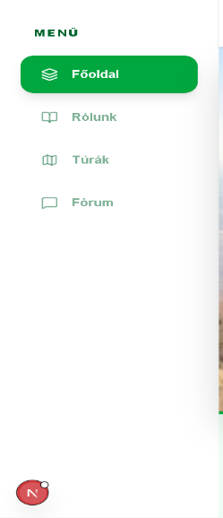Ez a kialakítás azért hasznos, mert a felhasználó mindig ugyanazon a helyen találja a fontos funkciókat, függetlenül attól, hogy éppen melyik oldalon tartózkodik.

3.3. Főoldal
A főoldal célja, hogy első benyomást adjon a felhasználónak a rendszerről. A főoldalon látványos nyitófelület található, ahol automatikusan váltakozó képek jelennek meg. Ez vizuálisan is kapcsolódik a természetjárás témájához, és segít abban, hogy a felhasználó rögtön ráhangolódjon az oldal hangulatára.
A főoldalon a rendszer rövid bemutatása is megjelenik, valamint olyan gyors elérési lehetőségek, amelyek a legfontosabb részekhez vezetik a felhasználót. Innen egy kattintással elérhető a túrák oldala és a fórum is. Ez azért hasznos, mert a felhasználó már az első oldalon megkapja a rendszer fő funkcióit.
A főoldal tehát egyszerre tájékoztató és irányító szerepet tölt be. Egyrészt bemutatja az oldal célját, másrészt elindítja a felhasználót a legfontosabb funkciók felé.
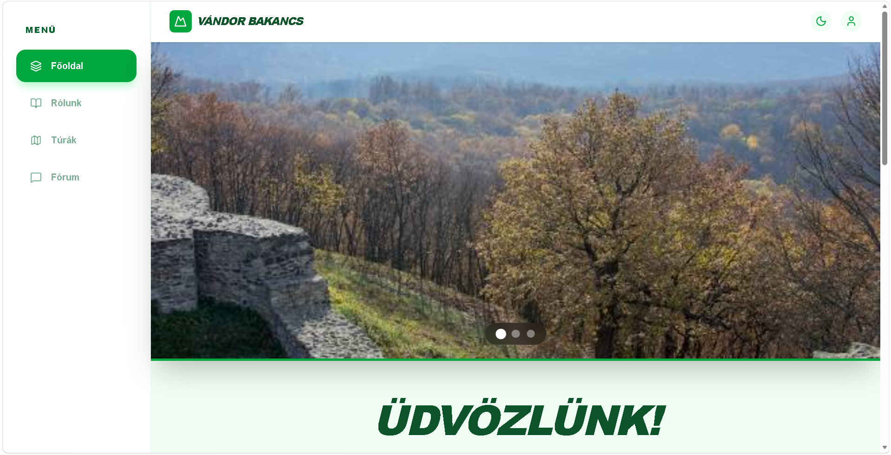
3.4. Túrák oldal
A túrák oldal a rendszer egyik legfontosabb része. Ezen az oldalon jelennek meg az adatbázisban tárolt túrák, amelyeket a frontend a backend API-jából kér le. A felhasználó itt egyszerre láthatja az összes elérhető túrát, és különböző feltételek alapján kereshet közöttük.
A szűrés több módon történhet. Lehetőség van név szerinti keresésre szövegmező segítségével, valamint helyszín, nehézség és időtartam szerinti szűrésre lenyíló listákkal. Ezek a szűrők a felhasználó számára nagy segítséget jelentenek, mert így gyorsan megtalálhatja a számára megfelelő túrákat. A rendszer a szűrés során kis- és nagybetűtől függetlenül dolgozik, ami kényelmesebbé teszi a használatot.
Ha a backend nem érhető el, akkor a felület hibaüzenetet jelenít meg. Ha a szűrés nem ad találatot, akkor a rendszer külön jelzi, hogy nincs megfelelő eredmény. Ez a megoldás felhasználóbarátabbá teszi a működést, mert a látogató mindig egyértelmű visszajelzést kap.
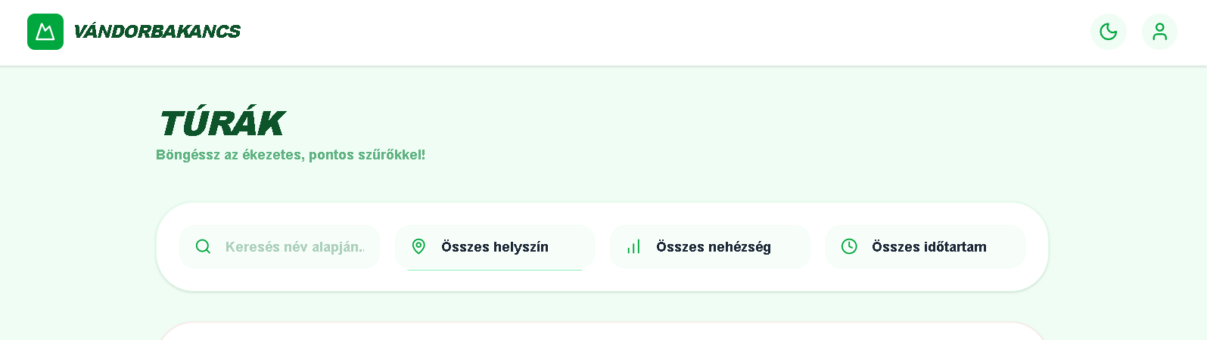3.5. Fórum oldal
A fórum oldal a közösségi funkciók központja. Itt jelennek meg a létrehozott fórumtémák, amelyeket a rendszer dátum szerint rendezve listáz. A témák mellett látható a szerző neve, a létrehozás dátuma és a hozzászólások száma is.
A bejelentkezett felhasználók új témát is indíthatnak. Ehhez egy külön űrlap jelenik meg, ahol megadhatják a téma címét. Egy meglévő témára kattintva megnyílik annak részletes nézete, ahol az összes hozzászólás látható. Ugyanitt a bejelentkezett felhasználó új kommentet is írhat.
A rendszer nem engedi, hogy kijelentkezett felhasználó új témát vagy hozzászólást küldjön. Ilyenkor külön üzenet figyelmezteti a felhasználót arra, hogy a funkció használatához be kell jelentkeznie. Ez jól elkülöníti a szabadon használható és a regisztrációhoz kötött funkciókat.
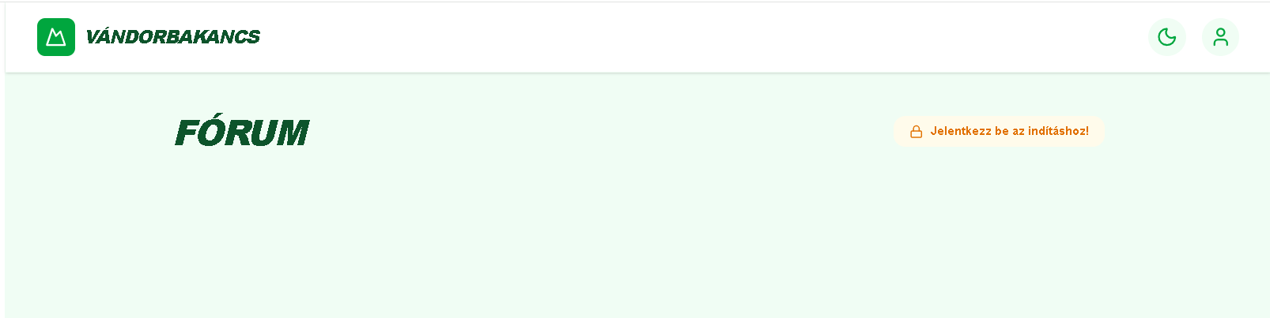
ide meg majd csinalj ugy hogy tudsz irni kommenteket meg ilyesmiket
3.6. Bejelentkezés és regisztráció
A rendszer két külön oldalt biztosít a felhasználókezeléshez: bejelentkezési és regisztrációs oldalt. A bejelentkezési oldalon a felhasználó az e-mail címét és a jelszavát adja meg. Sikeres bejelentkezés után az adatai a böngésző localStorage tárhelyébe kerülnek, így a rendszer tudja, hogy a felhasználó belépett állapotban van.
Ha a belépés sikertelen, a rendszer hibaüzenetet jelenít meg. Ilyen eset lehet például a hibás e-mail cím vagy jelszó. Ha a backend nem elérhető, akkor ettől különböző, szerverhibára utaló üzenet jelenik meg.
A regisztrációs oldalon a felhasználónak meg kell adnia a nevét, e-mail címét és jelszavát. A backend ellenőrzi, hogy minden kötelező mező ki van-e töltve, valamint hogy az adott e-mail cím már szerepel-e az adatbázisban. Ha igen, a regisztráció nem történik meg, és a felhasználó hibaüzenetet kap.
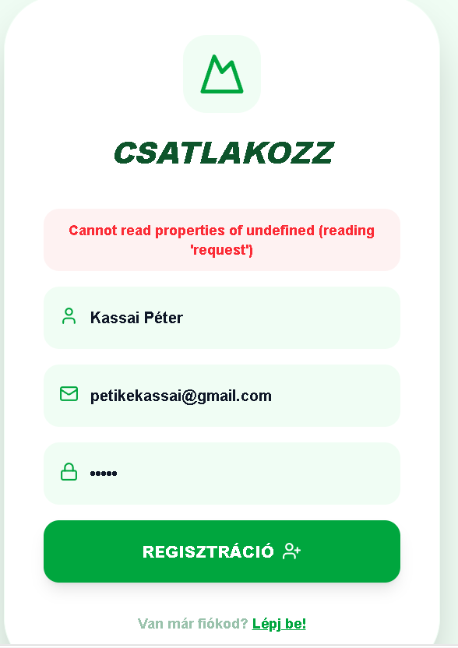

3.7. Profiloldal
A profiloldal a bejelentkezett felhasználó adatait jeleníti meg. Itt látható a felhasználó neve, e-mail címe és szerepköre. A profiloldal emellett vizuális elemeket és néhány statisztikai jellegű blokkot is tartalmaz.
Ez az oldal elsősorban a felhasználói élményt gazdagítja, mert személyesebbé teszi a rendszert. A felhasználó úgy érzi, hogy saját fiókkal rendelkezik, amelyhez külön felület tartozik. Innen kijelentkezni is lehet.

3.8. Admin felület
Az admin felület kizárólag admin jogosultságú felhasználók számára érhető el. A frontend ezt úgy ellenőrzi, hogy megnézi a böngészőben tárolt felhasználói adatokat, és ha az adott felhasználó nem admin, akkor átirányítja a bejelentkezési oldalra.
Az admin felületen több külön funkció is elérhető. Az egyik legfontosabb a túrák kezelése. Az admin új túrát vehet fel egy űrlap segítségével, ahol megadja a túra nevét, helyszínét, időtartamát és nehézségét. Emellett lehetőség van meglévő túrák törlésére is.
A másik fontos funkció a fórum moderálása. Az admin megtekintheti a fórumtémákat, kiválaszthat egy témát, megnyithatja annak kommentjeit, és törölheti a témát vagy az egyes hozzászólásokat. Ez biztosítja, hogy a rendszer tartalma rendezett maradjon, és a nem kívánt tartalmak eltávolíthatók legyenek.

4. Backend felépítése és működése
4.1. A backend általános ismertetése
A backend feladata, hogy kiszolgálja a frontend kéréseit, összekapcsolja a felhasználói felületet az adatbázissal, és elvégezze az adatok kezeléséhez szükséges műveleteket. A backend Node.js környezetben fut, és az Express keretrendszert használja.
A backend a rendszer logikai központja. Itt találhatók azok az útvonalak, amelyek a túrák lekérdezését, a felhasználók regisztrációját és bejelentkezését, valamint a fórum működését biztosítják. A frontend HTTP-kéréseket küld ezekre a végpontokra, a backend pedig JSON formátumban küld vissza választ.
4.2. Szerverindítás és közös beállítások
A szerver Express alkalmazásként működik. Beállításra került a CORS, hogy a frontend és backend külön porton is tudjon kommunikálni egymással, valamint az express.json() middleware, hogy a backend képes legyen a JSON formátumban érkező adatok feldolgozására.
A backend három fő route-modult használ:
- túrák kezelése
- hitelesítés
- fórum
Ezek külön fájlokban helyezkednek el, ami átláthatóbbá teszi a szerkezetet. 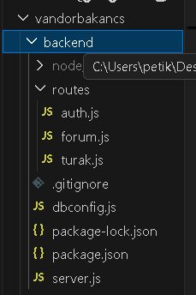

4.3. Adatbázis-kapcsolat
A backend a dbconfig.js fájl segítségével kapcsolódik a Microsoft SQL Server adatbázishoz. A kapcsolat a mssql csomaggal valósul meg. A konfiguráció tartalmazza a szerver címét, a portot, az adatbázis nevét és a hitelesítési adatokat.
A jelszó környezeti változóból érkezik, ami jobb megoldás annál, mint ha közvetlenül a forráskódban szerepelne. A kapcsolat létrehozása után a szerver a kapcsolatot újra felhasználja a későbbi lekérdezésekhez.
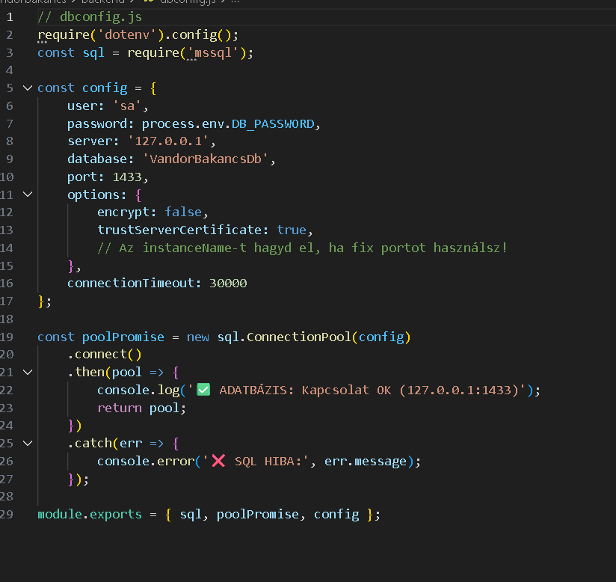

4.4. Hitelesítési útvonalak
A hitelesítést az auth route kezeli. Két fontos végpont található itt:
- bejelentkezés
- regisztráció
A bejelentkezés során a backend ellenőrzi, hogy a megadott e-mail és jelszó szerepel-e a Users táblában. Ha igen, visszaadja a felhasználó legfontosabb adatait, köztük a szerepkört is. Ha nem, akkor hibaválaszt küld vissza.
A regisztráció során a backend először ellenőrzi, hogy minden kötelező mező ki van-e töltve. Ezután megvizsgálja, hogy az e-mail cím már létezik-e az adatbázisban. Ha igen, akkor nem engedi a duplikált regisztrációt. Ha nem, akkor új felhasználót hoz létre.
4.5. Túrákhoz tartozó útvonalak
A túrákhoz tartozó route biztosítja az összes túra lekérdezését, új túra létrehozását és meglévő túra törlését. A frontend túrák oldala a GET végpontot használja a lista megjelenítéséhez. Az admin felület a POST végponttal új túrát rögzít, a DELETE végponttal pedig meglévő rekordot töröl.
A backend ellenőrzi, hogy a legfontosabb mezők ki vannak-e töltve, és bizonyos hiányzó adatok esetén alapértelmezett értékeket is megad.
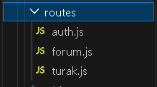
4.6. Fórum útvonalak
A fórum route kezeli a témák és a kommentek lekérdezését, mentését és törlését. A témák lekérdezése során a backend nemcsak magukat a témákat adja vissza, hanem egy beágyazott SQL-lekérdezéssel a hozzászólások számát is. Ez a frontend számára kényelmes, mert nem kell külön lekérdezésből összerakni ezt az adatot.
A kommentek lekérdezése egy adott témához kapcsolódik. Új komment létrehozásakor a backend ellenőrzi, hogy a szükséges mezők meg vannak-e adva. Téma törlése esetén az adatbázisban beállított kapcsolat miatt a hozzátartozó kommentek automatikusan törlődnek.

5. Adatszerkezet és adatbázis felépítése
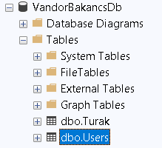
A program adatainak tárolására relációs adatbázist használtunk. Az adatbázis neve VandorBakancsDb, és Microsoft SQL Server környezetben működik. Az adatbázis négy fő táblából áll: Users, Turak, ForumTemak és ForumKommentek.

5.1. Users tábla
A Users tábla a regisztrált felhasználók adatait tárolja.
Mezői:
- id – int, elsődleges kulcs, automatikusan növekvő
- nev – nvarchar(100), kötelező
- email – nvarchar(100), kötelező, egyedi
- password – nvarchar(255), kötelező
- role – nvarchar(20), alapértelmezett értéke user
- 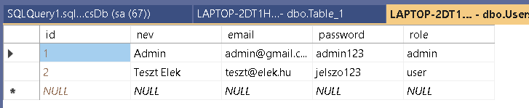
Ez a tábla a bejelentkezéshez, regisztrációhoz és jogosultságkezeléshez szükséges adatokat tartalmazza.

5.2. Turak tábla
A Turak tábla a túrák adatait tárolja.
Mezői:
- id – int, elsődleges kulcs, automatikusan növekvő
- nev – nvarchar(255), kötelező
- helyszin – nvarchar(255), kötelező
- idotartam – nvarchar(50), kötelező
- nehezseg – nvarchar(50), kötelező
Ez a tábla önállóan működik, közvetlen idegen kulcsos kapcsolata jelenleg nincs más táblával.
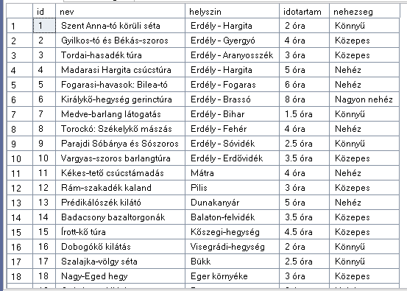

5.3. ForumTemak tábla
A ForumTemak tábla a fórumtémákat tartalmazza.
Mezői:
- id – int, elsődleges kulcs, automatikusan növekvő
- cim – nvarchar(255), kötelező
- szerzo – nvarchar(100), kötelező
- datum – datetime, alapértelmezett értéke az aktuális dátum
Ez a tábla a fórum beszélgetések kiindulópontját jelenti.
5.4. ForumKommentek tábla
A ForumKommentek tábla a hozzászólásokat tárolja.
Mezői:
- id – int, elsődleges kulcs, automatikusan növekvő
- tema_id – int, kötelező, idegen kulcs
- szerzo – nvarchar(100), kötelező
- szoveg – nvarchar(MAX), kötelező
- datum – datetime, alapértelmezett értéke az aktuális dátum
A tema_id mező a ForumTemak.id mezőre hivatkozik.
5.5. Kapcsolatok a táblák között
Az adatbázis legfontosabb kapcsolata a ForumTemak és a ForumKommentek között található. Ez egy egy-a-többhöz kapcsolat, mert egy fórumtémához több komment is tartozhat, de egy komment csak egy témához kapcsolódik.
A kapcsolat ON DELETE CASCADE beállítással működik, ami azt jelenti, hogy egy téma törlésekor a hozzá tartozó kommentek is automatikusan törlődnek.
A Users tábla jelenleg nincs közvetlen idegen kulccsal összekötve a fórumtáblákkal, mert a szerző neve szöveges formában kerül mentésre.

6. Felhasználói dokumentáció
6.1. A program rövid bemutatása
A Vándor Bakancs egy webes alkalmazás, amely túrák böngészésére, keresésére és közösségi beszélgetések folytatására szolgál. A felhasználó a programban különböző túrákat tekinthet meg, szűrheti azokat különféle szempontok alapján, és regisztráció után a fórumon is részt vehet.
A rendszer egyszerűen kezelhető, ezért olyan felhasználók számára is megfelelő, akik nem rendelkeznek komolyabb informatikai háttértudással. A felület célja az, hogy gyorsan és egyértelműen mutassa meg a fontos lehetőségeket.
6.2. . A program rövid bemutatása
A program használatához internetkapcsolattal rendelkező számítógép vagy laptop szükséges. Mobiltelefonon is használható, de a teljes funkciók kényelmes használatához célszerű nagyobb kijelzőt használni.
Szükséges szoftverek:
- modern webböngésző, például Google Chrome vagy Microsoft Edge
- a fejlesztői környezetben a frontend és a backend futtatása
- működő adatbázis-kapcsolat
6.3. A program fő funkciói felhasználói nézőpontból
A felhasználó a kezdőlapon rövid bemutatást kap az oldalról, majd innen továbbléphet a túrák és a fórum felé. A túrák oldalon böngészhet a feltöltött útvonalak között, és szűrheti őket különböző feltételek szerint. A fórum oldalon megtekintheti a témákat, bejelentkezve pedig új témát is indíthat és hozzászólásokat írhat.
Bejelentkezés után a felhasználó megtekintheti a profiloldalát is. Adminisztrátori jogosultság esetén további funkciók nyílnak meg, például a túrák és fórumtartalmak kezelése.

6.4. Mi használható regisztráció nélkül és mihez kell bejelentkezés
Regisztráció és bejelentkezés nélkül is elérhetők:
- kezdőlap
- rólunk oldal
- túrák böngészése
- fórumtémák megtekintése
Bejelentkezéshez kötött funkciók:
- új fórumtéma létrehozása
- hozzászólás írása
- profiloldal használata
Adminisztrátori jogosultsághoz kötött funkciók:
- admin felület megnyitása
- új túra létrehozása
- túra törlése
- fórumtéma törlése
- komment törlése
6.5. Admin felhasználó és admin felület lehetőségei
Az admin felhasználó olyan speciális jogosultságokkal rendelkezik, amelyekkel a rendszer tartalmát kezelni tudja. Az admin felületen új túrák rögzíthetők, a meglévő túrák törölhetők, és a fórumtémák, illetve kommentek moderálása is megoldható.
Ez a funkció azért fontos, mert a rendszer így nem csak statikus információs felület marad, hanem karbantartható és bővíthető alkalmazássá válik.

7. Backend részletes bemutatása
7.1. A backend szerepe a rendszerben
A Vándor Bakancs alkalmazás backend része felelős a frontend és az adatbázis közötti kapcsolat biztosításáért. A backend feladata, hogy fogadja a kliensoldalról érkező kéréseket, feldolgozza azokat, elvégezze a szükséges ellenőrzéseket, majd kapcsolatba lépjen az adatbázissal. Az így lekért vagy módosított adatokat ezután visszaküldi a frontend számára, amely megjeleníti azokat a felhasználónak.
A backend megvalósítása Node.js környezetben történt, Express keretrendszer használatával. Ez a megoldás jól illeszkedik a projekt többi részéhez, mivel gyorsan létrehozhatók vele különböző API-végpontok, és egyszerűen összekapcsolható a frontenddel. A szerver működésének alapja az, hogy külön útvonalak kezelik a túrákkal, a felhasználókkal és a fórummal kapcsolatos műveleteket.
A backend felépítése logikusan elkülönített részekből áll. A központi server.js fájl indítja a szervert, beállítja a szükséges middleware-eket, és regisztrálja az egyes route fájlokat. A tényleges működés azonban külön állományokba van szervezve, így a kód átláthatóbb és könnyebben karbantartható.
7.2. Szerveroldali technológiák
A backend elkészítéséhez az alábbi technológiákat és csomagokat használtuk:
- Node.js
- Express
- mssql
- dotenv
- cors
A Node.js biztosítja a szerveroldali JavaScript futtatási környezetet. Az Express a szerver gyors és egyszerű felépítését segíti. Az mssql csomag kapcsolódik a Microsoft SQL Server adatbázishoz. A dotenv a környezeti változók kezelésére szolgál, míg a cors lehetővé teszi, hogy a frontend és a backend különböző porton futva is kommunikálni tudjanak egymással.
Ez a technológiai felépítés megfelelő választás volt egy olyan projekthez, ahol a cél egy jól tagolt, adatbázist használó, többoldalas webalkalmazás elkészítése volt.

7.3. A szerver felépítése
A szerver működésének központi eleme a server.js fájl. Ez a fájl végzi el a legfontosabb induló beállításokat. Itt történik meg a CORS engedélyezése, a JSON formátumú adatok feldolgozásának bekapcsolása, valamint itt kerülnek regisztrálásra a különböző API-útvonalak is.
A rendszerben három fő útvonalcsoport található:
- /api/turak
- /api/auth
- /api/forum
A /api/turak végpont a túrák kezelését végzi. Az /api/auth a regisztrációért és a bejelentkezésért felel. Az /api/forum végpont pedig a fórumtémák és hozzászólások kezelését oldja meg.
Ez a tagolás azért előnyös, mert minden funkció külön helyre került, így a backend szerkezete tisztán elkülönülő részekből áll. Ez fejlesztői szempontból könnyebben bővíthetővé teszi a rendszert.
Kép helye: A backend mappaszerkezetének képe
Honnan készítsd: Visual Studio Code-ban a backend mappáról készíts képet, hogy látszódjon a server.js, dbconfig.js és a routes mappa
7.4. Adatbázis-kapcsolat működése
A backend és az adatbázis közötti kapcsolat a dbconfig.js fájlban van beállítva. Ebben a fájlban szerepelnek a kapcsolódáshoz szükséges adatok, például a szerver címe, az adatbázis neve, a port és a felhasználói hitelesítés. A jelszó környezeti változóból érkezik, ami biztonságosabb megoldás annál, mintha közvetlenül a forráskódban lenne tárolva.
A kapcsolat létrehozása egy connection pool segítségével történik. Ez azt jelenti, hogy a szerver egy újrafelhasználható kapcsolatot tart fenn az adatbázis felé, így nem kell minden egyes kérésnél teljesen új kapcsolatot létrehozni. Ez gyorsabbá és hatékonyabbá teszi a működést.
A backend minden fontos adatműveletnél ezt a kapcsolatot használja. Ilyen például a felhasználók lekérdezése, a túrák listázása, a regisztráció, vagy éppen a fórumhoz tartozó kommentek kezelése.

7.5. Hitelesítés és felhasználókezelés
A felhasználókezelést az auth.js útvonal kezeli. Ebben két legfontosabb funkció található: a regisztráció és a bejelentkezés.
Regisztráció során a backend megkapja a felhasználó nevét, e-mail címét és jelszavát. Először ellenőrzi, hogy minden szükséges mező ki van-e töltve. Ezután megvizsgálja, hogy az adott e-mail cím már szerepel-e az adatbázisban. Ha igen, a rendszer nem hoz létre új felhasználót, hanem hibát küld vissza. Ha nem, akkor új rekord kerül a Users táblába.
Bejelentkezés során a backend a megadott e-mail cím és jelszó alapján keresést végez a Users táblában. Ha talál megfelelő rekordot, akkor visszaadja a felhasználó legfontosabb adatait, köztük a nevét, e-mail címét és jogosultsági szintjét. Ha nincs egyezés, a rendszer hibás belépést jelez.
A jelenlegi megoldás egyszerű és jól működő hitelesítést biztosít a rendszer számára. Különösen fontos benne az, hogy a jogosultság szintje is eltárolásra kerül, mivel ez határozza meg, hogy egy felhasználó adminisztrátori felülethez hozzáférhet-e.
Kép helye: Bejelentkezés és regisztráció kapcsolata a backenddel
Honnan készítsd: készíthetsz egy egyszerű folyamatábrát draw.io-ban: frontend űrlap -> auth route -> adatbázis -> válasz
7.6. Túrák kezelése a backendben

IDE TEGYEL KEPETTTTTTTTTTTTTTTTTT
A túrákkal kapcsolatos műveleteket a turak.js fájl tartalmazza. A backend itt három fő funkciót biztosít:
- összes túra lekérdezése
- új túra hozzáadása
- túra törlése
Az összes túra lekérdezése a GET típusú kérésre történik. Ilyenkor a backend végrehajt egy SQL lekérdezést a Turak táblán, majd a rekordokat JSON formátumban küldi vissza a frontendnek. Ezt a túrák oldala használja a lista megjelenítéséhez.
Új túra felvételekor a backend a frontendről kapott adatokat feldolgozza, ellenőrzi a legfontosabb mezőket, majd INSERT lekérdezéssel új rekordot hoz létre. A túra törlése DELETE művelettel történik, ahol az adott túra azonosítója alapján törli a megfelelő sort az adatbázisból.
A backend ezen része biztosítja, hogy a túrák ne csak megjeleníthetők legyenek, hanem adminisztrátori jogosultsággal dinamikusan változtathatók is.

7.7. Fórum működése a backend oldalon
A fórum logikája a forum.js útvonalban található. Ez a rész kezeli a fórumtémák és a hozzászólások létrehozását, lekérdezését és törlését.
A fórumtémák lekérdezésekor a backend nemcsak a téma alapadatait küldi vissza, hanem egy beágyazott lekérdezés segítségével a hozzászólások számát is kiszámolja. Ez hasznos, mert a frontend így közvetlenül meg tudja jeleníteni, hogy egy adott témához hány komment tartozik.
Új téma létrehozásakor a backend a cím és a szerző neve alapján új rekordot hoz létre a ForumTemak táblában. A kommentek kezelésénél a rendszer egy adott témához tartozó kommenteket tud lekérdezni, illetve új hozzászólást tud menteni. A komment mentésekor fontos mező a tema_id, amely biztosítja a kapcsolatot a megfelelő fórumtéma és a hozzászólás között.
A fórumtémák és hozzászólások törlése admin felhasználó által történik. Különösen fontos, hogy téma törlésekor a hozzá tartozó hozzászólások is eltűnnek, amit az adatbázisban beállított kapcsolat automatikusan biztosít.
7.8. Hibakezelés a backendben
A backend minden útvonalon try-catch szerkezetet használ a hibák kezelésére. Ennek segítségével, ha valamilyen adatbázishiba, kapcsolódási probléma vagy hibás kérés történik, a szerver nem áll le, hanem hibaüzenetet küld vissza a kliensnek.
Ez azért fontos, mert a frontend így visszajelzést tud adni a felhasználónak. Például hibás bejelentkezési adatok esetén nem történik lefagyás vagy üres oldal megjelenítése, hanem konkrét üzenetet kap a felhasználó. Ugyanez igaz akkor is, ha a szerver nem elérhető, vagy ha valamelyik adat hiányzik egy kérésből.
A backend stabil működésének egyik alapja tehát az, hogy az adatokat ellenőrzötten és hibakezeléssel együtt dolgozza fel.

8. Frontend részletesebb felhasználói bemutatása
8.1. A kezdőoldal felhasználói nézőpontból
A kezdőoldal az első felület, amellyel a látogató találkozik. Ennek ezért nemcsak esztétikai, hanem tájékoztató szerepe is van. A nyitóoldalon nagyméretű képek jelennek meg, amelyek a természetjárás hangulatát adják vissza. A képek automatikusan váltakoznak, így az oldal élőbbnek és modernebbnek hat.
A főoldalon rövid bemutató szöveg segíti a felhasználót annak megértésében, hogy milyen típusú oldalon jár. Emellett közvetlen navigációs lehetőséget is kap a túrákhoz és a fórumhoz. Így az oldal egyszerre mutatja be a rendszer célját és segít a továbblépésben.
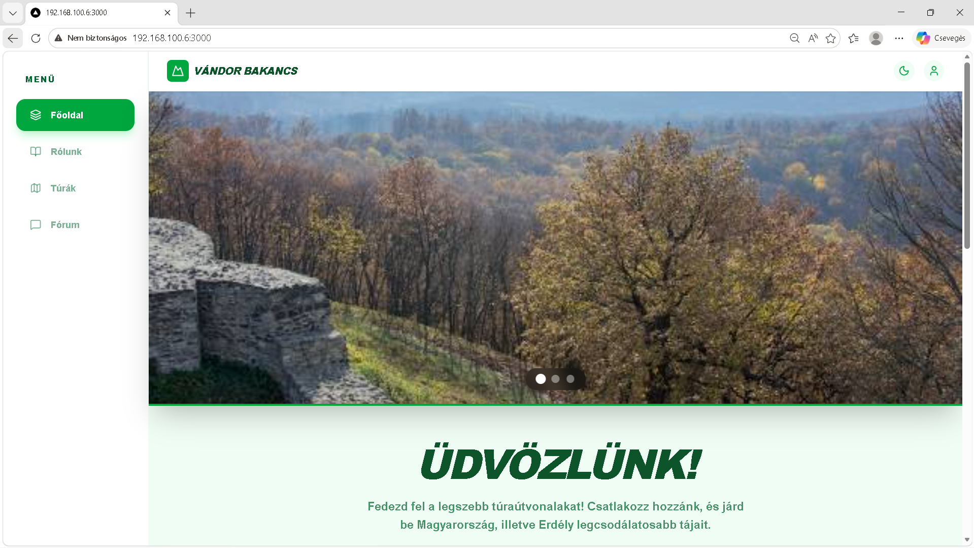

8.2. Túrák használata felhasználói nézőpontból
A túrák oldal a rendszer egyik legfontosabb része. Itt a felhasználó az adatbázisban szereplő túrákat láthatja kártyás formában. Minden túránál megjelenik a neve, a helyszíne, az időtartama és a nehézsége.
A kereső és a szűrők használata egyszerű. A név szerinti keresésnél a felhasználó szabadon írhat a szövegmezőbe, a rendszer pedig ennek alapján szűri a találatokat. Emellett a helyszín, a nehézség és az időtartam külön lenyíló listából választható ki. A szűrés valós időben történik, ezért a felhasználó rögtön látja az eredményt.
Ha a szűrés túl szigorú, és nem marad találat, a rendszer külön „nincs találat” üzenetet jelenít meg. Ez azért hasznos, mert a felhasználó nem marad bizonytalanságban, hanem rögtön látja, hogy a jelenlegi feltételekkel nincs megfelelő túra.
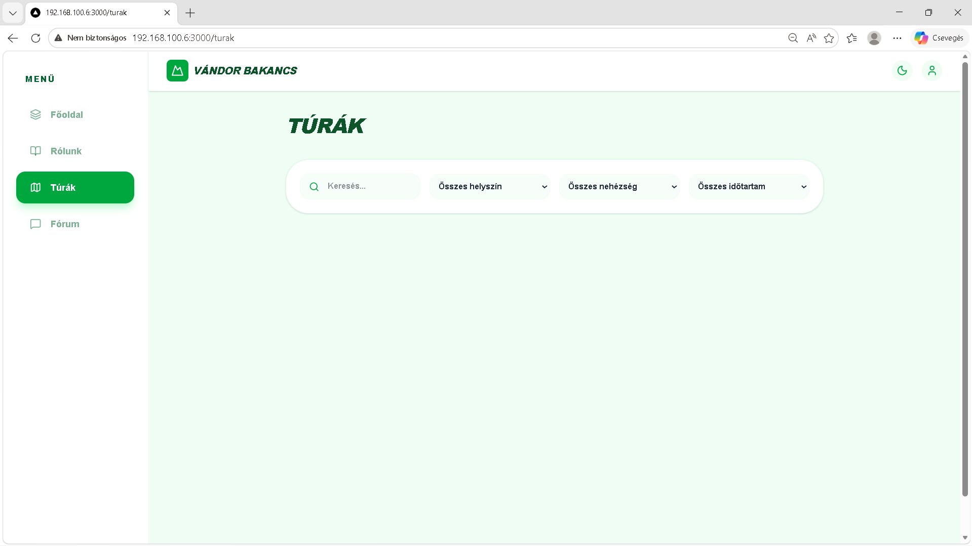

8.3. Fórum használata felhasználói nézőpontból
A fórum célja, hogy a felhasználók ne csak olvassák a tartalmat, hanem közösségként is tudjanak működni. A fórumban bárki megtekintheti a témákat, de új témát indítani vagy hozzászólást írni csak bejelentkezett állapotban lehet.
A témák listája áttekinthető módon jelenik meg. Minden témánál látszik a cím, a szerző neve, a létrehozás dátuma és a hozzászólások száma. Egy téma megnyitásával megjelennek a kapcsolódó kommentek, amelyek időrendben láthatók.
Ha a felhasználó nincs bejelentkezve, a rendszer jól látható figyelmeztetést jelenít meg arról, hogy bizonyos funkciók használatához előbb be kell lépnie. Ez segít abban, hogy egyértelmű legyen, mely lehetőségek elérhetők vendégként és melyek csak regisztrált felhasználóknak.
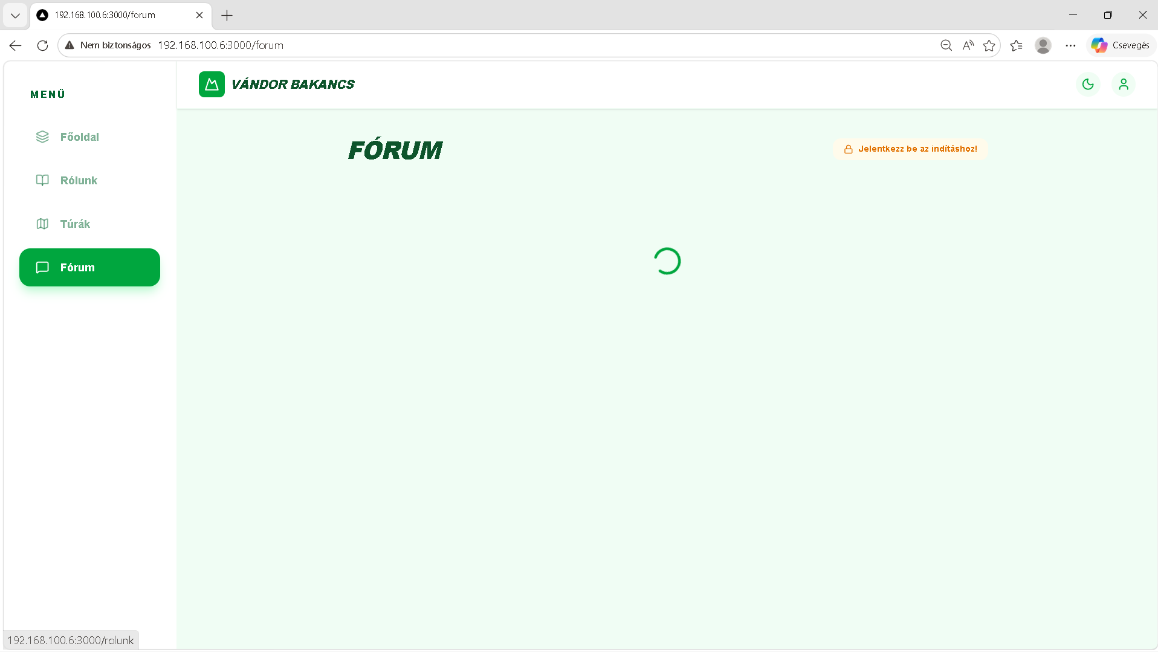
8.4. Bejelentkezett felhasználó lehetőségei
Bejelentkezés után a felhasználó több funkcióhoz fér hozzá. Elérhetővé válik a profiloldal, új fórumtémát tud létrehozni, és kommentelni is tud. A bejelentkezett állapotot a frontend helyileg tárolja, ezért az oldal ennek megfelelően változtatja meg a menüelemeket és az elérhető lehetőségeket.
A profiloldal személyesebb jelleget ad a rendszernek, mert itt megjelenik a felhasználó neve, e-mail címe és szerepköre is. Ez a rész ugyan jelenleg még inkább információs és vizuális szerepet tölt be, de jó alapja lehet további bővítéseknek.

9. Felhasználói dokumentáció
9.1. A program célja a felhasználó szemszögéből
A Vándor Bakancs egy túrázással foglalkozó webes alkalmazás, amelynek célja, hogy segítse a felhasználót a különböző túrák közötti eligazodásban, valamint lehetőséget adjon közösségi kommunikációra is. A program egyszerű kezelhetősége miatt azok számára is jól használható, akik nem jártasak az informatikában.
A rendszer elsődleges előnye, hogy egy helyen jeleníti meg a túrák legfontosabb adatait. Emellett fórumot is biztosít, ahol a felhasználók megoszthatják egymással tapasztalataikat és kérdéseiket.
9.2. A program használatához szükséges eszközök
A program használatához az alábbi eszközök szükségesek:
- internetkapcsolattal rendelkező számítógép vagy laptop
- modern webböngésző, például Google Chrome vagy Microsoft Edge
- fejlesztői környezetben futó frontend és backend
- működő SQL Server adatbázis
Mobiltelefonról is megnyitható az oldal, de a kényelmesebb használat érdekében ajánlott nagyobb kijelzőn használni.
9.3. A program elindítása
A program használatához először el kell indítani a backend szervert, majd a frontend alkalmazást is. Ezt követően a böngészőben megnyitható a frontend címe, ahol a felhasználó eléri az oldalt.
A működéshez fontos, hogy az adatbázis is elérhető legyen, mivel a túrák, felhasználók és fórumtartalmak onnan töltődnek be. Ha a backend vagy az adatbázis nem működik megfelelően, akkor az oldal bizonyos funkciói hibát jelezhetnek.

9.4. Szabadon elérhető funkciók
A következő funkciók bejelentkezés nélkül is használhatók:
- kezdőlap megtekintése
- rólunk oldal megtekintése
- túrák böngészése
- túrák szűrése
- fórumtémák megtekintése
Ez azért előnyös, mert a látogató már regisztráció nélkül is képet kaphat arról, hogy mire használható a rendszer.
9.5. Regisztrációhoz kötött funkciók
A következő funkciókhoz már bejelentkezés szükséges:
- új fórumtéma létrehozása
- hozzászólás írása
- profiloldal használata
Ez a megoldás védi a rendszer tartalmát, és biztosítja, hogy a közösségi funkciókat csak azonosítható felhasználók használják.
9.6. Admin felhasználó külön lehetőségei
Az admin felhasználó speciális jogosultságokkal rendelkezik. Számára külön adminisztrációs felület érhető el, amelyen a következő műveletek végezhetők el:
- új túra rögzítése
- túra törlése
- fórumtéma törlése
- hozzászólás törlése
- fórum moderálása
Ez a felület biztosítja a rendszer tartalmi karbantartását. Az admin felületet normál felhasználó nem érheti el.

10. Admin változat külön bemutatása
10.1. Admin felület célja
Az admin felület a rendszer karbantartására szolgál. Ezt csak admin jogosultságú felhasználó érheti el. A célja az, hogy az oldal tartalma folyamatosan frissíthető, ellenőrizhető és rendezhető legyen.
10.2. Admin bejelentkezés
Az admin a normál bejelentkezési oldalon keresztül lép be. A különbség a jogosultságban van: ha a rendszer admin szerepkört talál a felhasználóhoz, akkor a menüben megjelenik az admin felület elérésének lehetősége is.
10.3. Túrák kezelése admin oldalon
Az admin felület egyik fő része a túrák kezelése. Itt az admin látja az összes feltöltött túrát, és egy külön űrlap segítségével új túrát is létrehozhat. A túrák listájában törlésre is lehetőség van.
Ez azért hasznos, mert így a rendszer tartalma egyszerűen frissíthető. Ha új túra kerül fel, az rögtön megjelenhet a publikus oldalon is.
10.4. Fórum moderálása admin oldalon
Az admin felület másik fontos része a fórum moderálása. Az admin megtekintheti a témákat, megnyithatja az egyes témákhoz tartozó kommenteket, és törölheti a nem kívánt tartalmakat.
Ez a megoldás biztosítja, hogy a fórum rendezett maradjon, és az oda nem illő tartalmak eltávolíthatók legyenek.
10.5. Admin felület jelentősége
Az admin változat külön bemutatása azért fontos a dokumentációban, mert ez egyértelműen megmutatja, hogy a rendszer nemcsak egy egyszerű megjelenítő oldal, hanem kezelhető és karbantartható alkalmazás. Ez szakmai szempontból is erősíti a projektet.
Ha akarod, a következő üzenetben ugyanebben a számozásban folytatom a 11. Tipikus algoritmusok résszel.

11. Tipikus algoritmusok bemutatása
A projekt fejlesztése során több olyan algoritmus és működési logika is készült, amelyek nemcsak a program helyes működését biztosítják, hanem fejlesztői szempontból is érdekesnek tekinthetők. Ezek közül az alábbiakat emeljük ki.
11.1. Bejelentkezési ellenőrzés algoritmusa
A bejelentkezés során a rendszer a felhasználó által megadott e-mail címet és jelszót összeveti az adatbázisban tárolt adatokkal. A folyamat első lépéseként a frontend elküldi a beírt értékeket a backend felé. Ezután a backend paraméterezett SQL lekérdezést hajt végre a Users táblán.
Az algoritmus működése lépésekben:
- A felhasználó kitölti az e-mail és jelszó mezőt.
- A frontend elküldi az adatokat a /api/auth/login végpontra.
- A backend ellenőrzi, hogy van-e az adatbázisban olyan rekord, amelynél az e-mail és a jelszó megegyezik.
- Ha nincs találat, a rendszer hibát jelez.
- Ha van találat, a backend visszaküldi a felhasználó nevét, e-mail címét és szerepkörét.
- A frontend ezeket eltárolja a böngésző localStorage tárhelyén.
Ez az algoritmus azért fontos, mert ezen alapul az egész jogosultságkezelés. A bejelentkezés után a rendszer el tudja dönteni, hogy a felhasználó egyszerű látogató, normál felhasználó vagy adminisztrátor.

11.2. Regisztráció és egyedi e-mail cím ellenőrzése
A regisztráció egyik legfontosabb része annak vizsgálata, hogy a felhasználó által megadott e-mail cím már szerepel-e az adatbázisban. Ezzel megelőzhető, hogy ugyanazzal az e-mail címmel több felhasználó is létrejöjjön.
Az algoritmus lépései:
- A felhasználó megadja a nevét, e-mail címét és jelszavát.
- A frontend elküldi az adatokat a /api/auth/register végpontra.
- A backend ellenőrzi, hogy minden kötelező mező ki van-e töltve.
- A backend külön lekérdezést futtat az adott e-mail címre.
- Ha az e-mail már létezik, a regisztráció megszakad, és hibaüzenet jelenik meg.
- Ha az e-mail még nem szerepel az adatbázisban, a rendszer létrehozza az új felhasználót.
Ez az algoritmus biztosítja az adatok konzisztenciáját, és alapvető része a felhasználókezelésnek.

11.3. Túrák szűrésének algoritmusa
A túrák oldal egyik legfontosabb funkciója a többfeltételes szűrés. A frontend a backendből lekért teljes túralistán végez kliensoldali szűrést a felhasználó által megadott feltételek alapján.
A szűrés során a rendszer figyelembe veszi:
- a név szerinti keresést
- a helyszínt
- a nehézséget
- az időtartamot
Az algoritmus működése:
- A rendszer letölti az összes túrát a backendből.
- A felhasználó beír egy keresőkifejezést vagy kiválaszt egy szűrőt.
- A frontend minden túrán végigmegy, és összehasonlítja az adott rekord mezőit a keresési feltételekkel.
- A szűrés kis- és nagybetűtől független módon történik.
- Csak azok a rekordok maradnak a listában, amelyek minden aktív feltételnek megfelelnek.
- A rendszer a szűrt listát jeleníti meg.
Ez az algoritmus azért hasznos, mert gyors keresést biztosít a felhasználónak, és egyszerűen kezelhetővé teszi a nagyobb mennyiségű túraadatot is.

11.4. Fórumtémákhoz tartozó hozzászólások számolása
A fórum főoldalán nemcsak a témák jelennek meg, hanem az is, hogy egy adott témához hány hozzászólás tartozik. Ezt a backend egy összetettebb SQL lekérdezéssel számolja ki.
Az algoritmus lépései:
- A frontend lekéri a fórumtémákat.
- A backend minden témához egy beágyazott lekérdezéssel megszámolja a kapcsolódó kommenteket.
- Az eredményhez egy új mező kerül, amely a hozzászólások számát tartalmazza.
- A frontend ezt az értéket kiírja a témalista mellett.
Ez az algoritmus azért jó megoldás, mert a frontend egyetlen lekérdezésből megkap minden fontos adatot, és nem kell külön minden témához külön kommentlekérdezést indítani.
11.5. Fórumkommentek kapcsolása témákhoz
A kommentek mentésénél különösen fontos, hogy minden hozzászólás a megfelelő témához kerüljön. Ezt a tema_id mező biztosítja, amely idegen kulcsként kapcsolódik a ForumTemak táblához.
Az algoritmus működése:
- A felhasználó megnyit egy fórumtémát.
- A frontend eltárolja az aktív téma azonosítóját.
- Komment beküldésekor a rendszer a szöveg mellett elküldi ezt a tema_id értéket is.
- A backend az új kommentet ezzel az azonosítóval menti el.
- A komment később csak annál a témánál jelenik meg, amelyhez tartozik.
Ez az algoritmus biztosítja a fórum logikai felépítését, vagyis hogy a hozzászólások ne keveredjenek össze különböző témák között.

12. Tesztdokumentáció
A program fejlesztése során fontos volt, hogy ne csak az ideális működést ellenőrizzük, hanem különböző hibás vagy nem optimális helyzetekben is megvizsgáljuk a viselkedését. A tesztelés célja annak bizonyítása volt, hogy a rendszer stabilan működik, a hibákat megfelelően kezeli, és a felhasználó számára egyértelmű visszajelzéseket ad.
A tesztelést többféle környezetben és többféle használati esettel végeztük el. Kipróbáltuk a programot normál használat mellett, hibás bevitellel, üres adatokkal, valamint olyan helyzetekben is, amikor a backend vagy az adatbázis nem elérhető.
12.1. Tesztkörnyezet
A tesztelés során az alábbi környezetet használtuk:
- Operációs rendszer: Windows 10 Pro
- Böngésző: Google Chrome
- Böngésző: Microsoft Edge
- Képernyőméret: asztali nézet
- Hálózati környezet: helyi futtatás localhoston
- Backend: Node.js + Express
- Adatbázis: Microsoft SQL Server
A tesztelés során a frontend és backend külön folyamatban futott, az adatbázis pedig helyi kiszolgálón keresztül volt elérhető.
12.2. Tesztesetek
1. Sikeres bejelentkezés normál felhasználóval
KÉP
12.3 Sikeres bejelentkezés admin felhasználóval
KÉP
12.4. Hibás bejelentkezés rossz jelszóval
KÉP
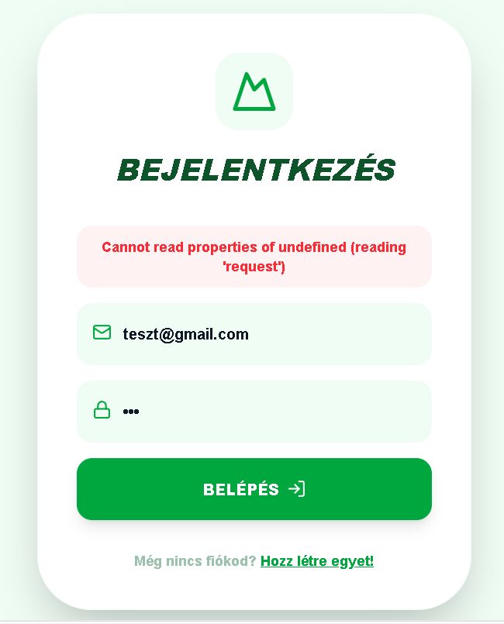

12.5 Regisztráció már létező e-mail címmel
KÉP
12.6 Üres mezővel történő regisztráció
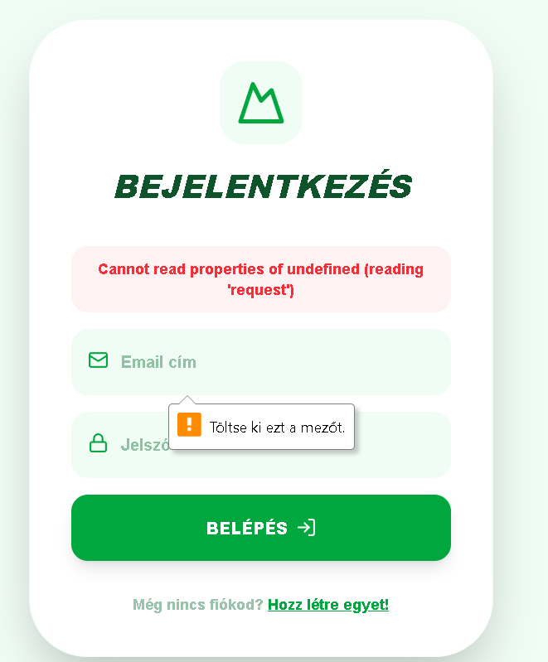
12.7 Túraszűrés olyan feltétellel, amely nem ad találatot
KÉP
12.8 Fórumtéma létrehozása bejelentkezett felhasználóval
KÉP
12.9 Fórumhozzászólás létrehozása bejelentkezés nélkül
KÉP
12.10 Backend leállított állapotban
KÉP
12.11 Fórumtéma törlése admin felhasználóval
KÉP

12.12 Tesztelés különböző használati környezetekben
A rendszert nemcsak normál asztali nézetben próbáltuk ki, hanem kisebb böngészőablakban is. Ilyenkor a fő funkciók továbbra is működőképesek maradtak, bár a kényelmes használat nagyobb kijelzőn jobb élményt nyújtott. A tesztelés során azt tapasztaltuk, hogy az oldal felépítése jól követhető marad, a menüpontok és a fő funkciók továbbra is elérhetők.
12.13 Hibakezelés összegzése
A tesztek alapján megállapítható, hogy a rendszer megfelelően reagál a hibás vagy hiányos bevitelekre. A program nem omlik össze hibás adatok esetén sem, hanem értelmezhető visszajelzést próbál adni a felhasználónak. Ez különösen fontos a bejelentkezés, regisztráció, túraszűrés és fórumhasználat során.
KÉP

13. Tesztelői hozzáférés
A rendszer teszteléséhez külön tesztfelhasználói hozzáférést is biztosítottunk, hogy a vizsgáztató vagy tesztelő személy saját regisztráció nélkül is ki tudja próbálni a fő funkciókat.
A projekt induló adatai között a következő felhasználók szerepelnek:
Admin felhasználó:
- E-mail: admin@gmail.com
- Jelszó: admin
Normál tesztfelhasználó:
- E-mail: teszt@gmail.com
- Jelszó: teszt123
Az admin felhasználóval kipróbálható az admin felület, az új túra létrehozása, a túra törlése, valamint a fórumtémák és kommentek moderálása. A normál tesztfelhasználóval kipróbálható a bejelentkezés, a profiloldal, az új fórumtéma létrehozása és a hozzászólások küldése.
Ez a megoldás azért hasznos, mert a rendszer gyorsan kipróbálható anélkül, hogy a tesztelőnek új fiókot kellene létrehoznia.

14. Fejlesztési lehetőségek
A projekt jelenlegi állapotában működőképes és jól használható, ugyanakkor több irányban is továbbfejleszthető lenne. Ezek a bővítési lehetőségek azt mutatják, hogy a rendszer nem lezárt, hanem továbbépíthető alapot jelent.
14.1. Biztonságosabb felhasználókezelés
A jelenlegi rendszer a jelszavakat egyszerű formában kezeli. A jövőben célszerű lenne a jelszavakat titkosítva, például hash-elve tárolni. Emellett a bejelentkezést token alapú hitelesítéssel is tovább lehetne fejleszteni. Ez biztonságosabbá és korszerűbbé tenné a felhasználókezelést.
14.2. Felhasználók és fórumkapcsolatok szorosabb összekapcsolása
A fórumtémák és hozzászólások jelenleg a szerző nevét szöveges mezőként tárolják. Fejlesztési lehetőség lenne, hogy a rendszer ezeket közvetlenül a felhasználókhoz kapcsolja user_id segítségével. Így pontosabb és megbízhatóbb kapcsolat alakulna ki az egyes tartalmak és a felhasználók között.
14.3. Túrák bővebb adattartalma
A jelenlegi túraadatok a legfontosabb mezőket tartalmazzák, de a jövőben további adatokkal is bővíthetők lennének, például:
- hosszabb leírás
- képfeltöltés
- távolság
- szintkülönbség
- ajánlott felszerelés
- térképes megjelenítés
Ez jelentősen növelné a rendszer hasznosságát a túrázók számára.
14.4. Fórum fejlesztése
A fórum jelenleg alapfunkciókat biztosít, de továbbfejleszthető lenne például:
- szerkeszthető hozzászólásokkal
- kedvelés funkcióval
- válasz a kommentre lehetőséggel
- felhasználói értesítésekkel
Ezekkel a funkciókkal a közösségi élmény sokkal erősebb lenne.
14.5. Teljes mobiloptimalizálás és reszponzív bővítés
Bár a rendszer kisebb képernyőn is használható, a jövőben még részletesebb mobiloptimalizálás is készülhetne. Ez különösen fontos lenne azért, mert a célközönség valószínűleg gyakran mobiltelefonról keresne túrákat.

15. Telepítés és indítás
A program használatához először a szükséges környezetet kell előkészíteni. Telepíteni kell a Node.js futtatókörnyezetet, valamint elérhetővé kell tenni a Microsoft SQL Server adatbázist is. A projekt két fő részből áll: backend és frontend, ezért ezeket külön kell elindítani.
15.1. Backend indítása
A backend mappában a függőségek telepítése után a szervert el kell indítani. A szerver csak akkor működik megfelelően, ha az adatbázis elérhető, és a környezeti változók helyesen vannak beállítva.
15.2. Frontend indítása
A frontend mappában szintén szükséges a csomagok telepítése, majd a fejlesztői szerver indítása. Ezután a frontend böngészőből elérhető a megadott helyi címen.
15.3. Használat indítás után
A két szerver elindítása után a felhasználó a böngészőben megnyitja a frontend címét, ahol eléri a kezdőoldalt. Innen már használhatja a nyilvános funkciókat, illetve bejelentkezhet a rendszerbe.
Ha külön parancsokat is akarsz beleírni, ezeket teheted bele külön kódrészletként:
cd backend
npm install
node server.js
cd frontend
npm install
npm run dev

16. Szövegmezők és űrlapok elvárásai
A felhasználói dokumentációban fontos ismertetni, hogy az egyes mezők mit várnak el a felhasználótól. A jelenlegi rendszerben a következő főbb mezők szerepelnek.
16.1. Bejelentkezési űrlap
A bejelentkezési oldalon két mező található:
- e-mail cím
- jelszó
Az e-mail mező érvényes e-mail formátumot vár. A jelszó mező kitöltése kötelező. Ha valamelyik mező üres marad, a bejelentkezés nem történik meg.
16.2. Regisztrációs űrlap
A regisztráció során a következő mezőket kell kitölteni:
- név
- e-mail cím
- jelszó
Minden mező kötelező. Az e-mail címnek egyedinek kell lennie. A rendszer jelenlegi állapotában nem határoz meg külön minimum vagy maximum karakterszámot a névre és jelszóra a backend oldalon, de a mezők kitöltése kötelező.
16.3. Új fórumtéma létrehozása
Az új téma létrehozásához a felhasználónak egy címet kell megadnia. Üres cím esetén a rendszer nem menti el a témát.
16.4. Új hozzászólás írása
Komment létrehozásakor a felhasználó egy szöveges mezőbe írhatja be a hozzászólását. Üres komment esetén a rendszer nem küldi el az adatot.

16.5. Új túra létrehozása admin felületen
Az admin felületen a következő mezők szerepelnek:
- túra neve
- helyszín
- időtartam
- nehézség
A túra neve és a helyszín különösen fontos mezők, ezek kitöltését a backend is ellenőrzi. Az időtartam és nehézség mezőkhöz a rendszer alapértelmezett értéket is használhat, ha nincs megadva adat.

17. Hibajelzések és azok értelmezése
A rendszer többféle hibajelzést képes megjeleníteni a felhasználónak. Ezek célja, hogy egyértelműen jelezzék, miért nem hajtható végre egy adott művelet.
A legfontosabb hibajelzések:
- hibás bejelentkezési adatok
- már létező e-mail cím regisztrációnál
- hiányzó kötelező mezők
- backend vagy szerver nem elérhető
- nincs találat a szűrési feltételekre
- bejelentkezés szükséges a fórum használatához
Ezek a hibajelzések segítik a felhasználót a helyes használatban, és csökkentik a bizonytalanságot.

18. Összefoglalás
Összességében a Vándor Bakancs projekt elkészítése során sikerült megvalósítanunk azt a fő célunkat, hogy egy működő, több részből felépülő webes alkalmazást hozzunk létre. A rendszer képes túrák tárolására és megjelenítésére, felhasználók kezelésére, fórumfunkciók biztosítására, valamint adminisztrációs műveletek végrehajtására is.
A munka során sokat tanultunk a frontend és backend együttműködéséről, az adatbázis-kezelésről, valamint arról, hogyan lehet egy összetettebb projektet részekre bontva felépíteni. Külön kihívást jelentett a felhasználói jogosultságok kezelése, a fórum működésének kialakítása és az adatbázis összekapcsolása a szerveroldallal.
Úgy gondoljuk, hogy a projekt jelenlegi formájában már jól használható alapot ad, ugyanakkor több ponton is továbbfejleszthető. A jövőben a rendszer biztonságának növelése, a mobilos használhatóság javítása és a túrák adatainak bővítése további értéket jelentene. A projekt nemcsak vizsgafeladatként hasznos számunkra, hanem olyan munkaként is, amelyen keresztül valós fejlesztői tapasztalatot szereztünk.

19. Irodalomjegyzék
Ide mindenképpen tegyél legalább 2 könyvet és néhány teljes URL-t. Például:
Könyvek
- David Flanagan: JavaScript – The Definitive Guide. O’Reilly Media, 2020.
- Adam Freeman: Pro Node.js. Apress, 2018.
Webes források
- Next.js Documentation
https://nextjs.org/docs
- Express.js Guide
https://expressjs.com/en/guide/routing.html
- Microsoft SQL Server Documentation
https://learn.microsoft.com/en-us/sql/sql-server/
- Node.js Documentation
https://nodejs.org/en/docs

20. A projekt során felmerült problémák és azok megoldása
A projekt elkészítése során több olyan problémával is találkoztunk, amelyek megoldása fontos része volt a fejlesztési folyamatnak. Ezek a nehézségek részben technikai jellegűek voltak, részben pedig abból adódtak, hogy a rendszer több különálló részből, vagyis frontendből, backendből és adatbázisból épül fel. Egy ilyen felépítésű alkalmazás esetében különösen fontos, hogy az egyes részek megfelelően tudjanak együttműködni egymással.
Az egyik első komolyabb problémát a frontend és a backend közötti kommunikáció jelentette. Mivel a két rész külön futott, figyelni kellett arra, hogy a frontend pontosan a megfelelő API-végpontokra küldje a kéréseket. Emellett a böngésző biztonsági működése miatt szükség volt a CORS megfelelő beállítására is. Ha ez nem történt meg helyesen, akkor a frontend nem tudott kapcsolatot létesíteni a backenddel. Ezt a problémát végül a szerveroldali CORS beállítások pontosításával oldottuk meg.
A másik jelentősebb nehézség a felhasználói állapot kezelése volt. A rendszernek tudnia kellett, hogy a felhasználó be van-e jelentkezve, és ha igen, milyen szerepkörrel rendelkezik. Ez azért volt fontos, mert az admin felületet csak admin jogosultságú felhasználó érheti el. A megoldás során a bejelentkezés után kapott felhasználói adatokat a böngésző localStorage tárhelyében tároltuk el, így a frontend később is hozzáfért ezekhez, és ennek megfelelően tudta megjeleníteni az egyes funkciókat.
Külön figyelmet igényelt a fórumrendszer kialakítása is. Fontos volt, hogy a hozzászólások mindig a megfelelő fórumtémához kapcsolódjanak, és ne keveredjenek össze. Ezt a tema_id mező használatával oldottuk meg, amely összekapcsolja a hozzászólásokat a megfelelő témával. Emellett ügyelni kellett arra is, hogy egy téma törlésekor a hozzá tartozó kommentek se maradjanak bent az adatbázisban. Ezt az adatbázisban megadott ON DELETE CASCADE kapcsolat biztosította.
Nehézséget jelentett a hibakezelés megoldása is. Több olyan helyzet is előfordulhatott, amikor a felhasználó hibás adatot adott meg, vagy a szerver valamilyen okból nem volt elérhető. Ilyen esetekben fontos volt, hogy a rendszer ne álljon le, hanem egyértelmű és értelmezhető visszajelzést adjon. Ezt a backend oldalon try-catch szerkezetekkel, a frontend oldalon pedig megfelelő hibaüzenetek megjelenítésével oldottuk meg.
Összességében elmondható, hogy a projekt során felmerült problémák megoldása sokat segített abban, hogy jobban megértsük a több rétegből felépülő webalkalmazások működését. A fejlesztés során nemcsak új funkciókat készítettünk el, hanem olyan hibákat és nehézségeket is meg kellett oldanunk, amelyek valós fejlesztői helyzetekben is gyakran előfordulnak.
21. A frontend és a backend kommunikációjának folyamata
A Vándor Bakancs rendszer működésének egyik legfontosabb eleme a frontend és a backend közötti folyamatos kommunikáció. Mivel a felhasználó közvetlenül csak a böngészőben megjelenő felülettel találkozik, az adatok kezelését és tárolását viszont a szerver és az adatbázis végzi, ezért a rendszer csak akkor tud megfelelően működni, ha ezek az elemek összehangoltan dolgoznak együtt.
A kommunikáció alapját HTTP-kérések képezik. A frontend a felhasználó különböző műveletei hatására kéréseket küld a backend felé. Ilyen művelet lehet például a túrák oldal megnyitása, a bejelentkezés, a regisztráció, új fórumtéma létrehozása vagy komment elküldése. A backend ezeket a kéréseket fogadja, feldolgozza, majd szükség esetén kapcsolatba lép az adatbázissal. Ezután visszaküldi a választ a frontend számára, amely a kapott adatok alapján frissíti a felületet.
Jó példa erre a túrák oldal működése. Amikor a felhasználó megnyitja ezt az oldalt, a frontend lekérdezést küld a backend /api/turak végpontjára. A backend ezt fogadja, SQL lekérdezést hajt végre a Turak táblán, majd az eredményt JSON formátumban visszaküldi. A frontend ezt az adatot feldolgozza, és a túrákat kártyás formában megjeleníti a képernyőn.
Hasonló folyamat zajlik bejelentkezéskor is. A felhasználó megadja az e-mail címét és a jelszavát, majd a frontend elküldi ezeket az adatokat a backend hitelesítési végpontjára. A backend megvizsgálja, hogy az adatok szerepelnek-e az adatbázisban. Ha igen, visszaküldi a felhasználó adatait, amelyeket a frontend eltárol, és ezek alapján átállítja a felületet bejelentkezett módba. Ha az adatok hibásak, akkor a backend hibaüzenetet küld vissza, amit a frontend megjelenít a felhasználónak.
A fórum működése is ugyanezen az elven alapul. A fórumtémák lekérdezése, az új téma mentése, a hozzászólások betöltése és a kommentek elküldése mind a frontend és a backend közötti adatcserén keresztül valósul meg. Ez teszi lehetővé, hogy a rendszer dinamikusan, a felhasználói műveletekre reagálva működjön.
A frontend és a backend kommunikációja tehát a teljes alkalmazás egyik alapja. Enélkül a rendszer nem tudna valódi adatokat megjeleníteni, és a felhasználó nem tudna aktívan kapcsolatba lépni az oldallal. A projekt egyik fontos tanulsága az volt, hogy egy modern webalkalmazásban a felhasználói felület és a szerveroldali logika csak szoros együttműködésben tud hatékonyan működni.

22. Jogosultságkezelés a rendszerben
A rendszer működésének fontos része a jogosultságkezelés, mivel nem minden felhasználó férhet hozzá ugyanazokhoz a funkciókhoz. A Vándor Bakancs alkalmazásban két fő jogosultsági szint található: normál felhasználó és adminisztrátor. Ez a megoldás lehetővé teszi, hogy a közönséges felhasználók a számukra szükséges funkciókat használják, miközben az adminisztrátorok különleges kezelési lehetőségeket kapnak.
A normál felhasználók bejelentkezés után elérhetik a profiloldalt, új fórumtémát hozhatnak létre, és hozzászólhatnak a meglévő témákhoz. Ezek a lehetőségek elegendőek ahhoz, hogy aktívan részt vehessenek az oldal közösségi részében, ugyanakkor nem férnek hozzá azokhoz a funkciókhoz, amelyek a teljes rendszer tartalmát befolyásolnák.
Az adminisztrátor ezzel szemben kibővített jogosultságokkal rendelkezik. Az admin felületen új túrákat rögzíthet, törölheti a meglévő túrákat, valamint moderálhatja a fórumtémákat és hozzászólásokat is. Ez azért fontos, mert így biztosítható, hogy a rendszerben található adatok naprakészek és rendezettek maradjanak. Az admin jogosultság tehát nem csupán egy plusz menüpontot jelent, hanem tényleges tartalomkezelési lehetőséget biztosít.
A jogosultságok kezelése a Users tábla role mezőjén alapul. Bejelentkezés után a backend visszaküldi a felhasználó szerepkörét is, amelyet a frontend eltárol. A felület ezután ennek alapján dönti el, hogy mely funkciók jelenjenek meg a felhasználó számára. Ha a felhasználó nem adminisztrátor, akkor az admin felülethez nem kap hozzáférést. Ez egy egyszerű, de jól átlátható és működőképes megoldás.
A rendszer jelenlegi formájában a jogosultságkezelés elsősorban a frontend oldalon jelenik meg látványosan, hiszen a felület szabályozza, hogy a felhasználó mit láthat és mit érhet el. Ugyanakkor a backend is szerepet játszik benne, mivel a bejelentkezés során az adatbázisból származó role érték alapján történik a jogosultsági szint meghatározása.
Összességében a jogosultságkezelés fontos része a projektnek, mert segítségével a rendszerben elkülönülnek a normál és a kiemelt jogosultsággal rendelkező felhasználók lehetőségei. Ez a megoldás hozzájárul a rendszer átláthatóságához, biztonságához és karbantarthatóságához.

23. A felhasználói élmény szempontjai
A Vándor Bakancs rendszer kialakítása során fontos szempont volt, hogy a felhasználó egy egyszerűen kezelhető, gyorsan átlátható és vizuálisan rendezett felülettel találkozzon. Egy webalkalmazás sikeressége nemcsak attól függ, hogy technikailag megfelelően működik-e, hanem attól is, hogy a felhasználó mennyire tudja könnyen használni. Emiatt a fejlesztés során tudatosan törekedtünk arra, hogy a rendszer kezelése világos és logikus legyen.
A felhasználói élmény egyik legfontosabb eleme az oldal áttekinthetősége. A menüpontokat úgy rendeztük el, hogy a felhasználó könnyen eligazodjon a rendszerben. Az oldalsó menü és a felső navigációs sáv segíti a gyors tájékozódást, így a látogató rövid idő alatt megtalálja a számára fontos funkciókat. Ez különösen fontos egy olyan oldalon, ahol több különböző rész, például főoldal, túrák oldal, fórum, profil és admin felület is megtalálható.
Fontos szerepet kapott a vizuális megjelenés is. Az oldal zöldes színvilága tudatosan kapcsolódik a természethez és a túrázás témájához. A képek, ikonok és kártyás elrendezések azt a célt szolgálják, hogy a rendszer ne legyen rideg vagy túl technikai jellegű, hanem kellemes és modern benyomást keltsen. A főoldalon megjelenő képek például rögtön hangulatot teremtenek, és segítenek abban, hogy a látogató egyértelműen érzékelje az oldal témáját.
A felhasználói élmény szempontjából fontos volt az is, hogy a rendszer gyors visszajelzéseket adjon. Ha például a felhasználó szűr a túrák között, az eredmények azonnal frissülnek. Ha hibás adatot ad meg, a rendszer igyekszik ezt rögtön jelezni. Ez csökkenti a bizonytalanságot, és gördülékenyebbé teszi a használatot. A gyors reakció azért is fontos, mert a mai felhasználók elvárják, hogy egy webalkalmazás ne csak működőképes legyen, hanem kényelmesen és egyértelműen kezelhető is.
A fórum esetében a felhasználói élményt erősíti az, hogy a témák és hozzászólások egyszerű szerkezetben jelennek meg. A felhasználó könnyen áttekintheti, hogy melyik témához hány hozzászólás tartozik, mikor jött létre a téma, és ki indította. Ez megkönnyíti a közösségi funkciók használatát. Ugyanakkor az is fontos, hogy a rendszer világosan elkülönítse a bejelentkezést igénylő funkciókat a szabadon használható lehetőségektől. Így a felhasználó nem kerül olyan helyzetbe, hogy ne értse, miért nem tud egy adott műveletet végrehajtani.
A profiloldal és az admin felület szintén hozzájárul a jobb felhasználói élményhez. A profiloldal személyesebbé teszi a használatot, mert a bejelentkezett felhasználó saját adatokat lát maga előtt. Az admin felület pedig világosan elkülöníti a tartalomkezelő funkciókat a normál használattól, ami segíti a rendszer logikus szerveződését.
Összességében elmondható, hogy a felhasználói élmény kialakítása a projekt egyik fontos szempontja volt. Nem csupán arra törekedtünk, hogy a rendszer technikailag működjön, hanem arra is, hogy a felhasználó kényelmesnek, átláthatónak és modernnek érezze a használatát. Ez különösen fontos egy olyan alkalmazás esetében, amelynek egyszerre kell információt nyújtania és közösségi funkciókat is biztosítania.

24. A rendszer előnyei és korlátai
A Vándor Bakancs rendszer egyik legnagyobb előnye az, hogy egyszerű és könnyen átlátható formában mutatja meg a túrák legfontosabb adatait. A felhasználó gyorsan tud keresni és szűrni a rendelkezésre álló lehetőségek között, így rövid idő alatt találhat számára megfelelő túrát. Ez különösen hasznos olyan helyzetekben, amikor valaki nem szeretne hosszasan több különböző oldalt átböngészni, hanem egy helyen szeretné látni a lényeget.
A rendszer másik fontos előnye, hogy nemcsak információs oldal, hanem interaktív felület is. A fórum lehetőséget ad arra, hogy a felhasználók ne csak olvassák a tartalmat, hanem kapcsolatba is lépjenek egymással. Ez közösségi jelleget ad az oldalnak, és növeli annak gyakorlati értékét. Egy ilyen funkció segíti a tapasztalatcserét, a kérdések megvitatását és az aktívabb részvételt.
További előnyt jelent az adminisztrációs felület megléte. Az admin felület segítségével az oldal nem válik statikussá, hanem folyamatosan karbantartható és bővíthető marad. Új túrák vehetők fel, régiek törölhetők, és a fórum is moderálható. Ez különösen fontos akkor, ha a rendszert hosszabb távon is használni vagy továbbfejleszteni szeretnénk.
Előnyként említhető meg a technológiai felépítés is. A frontend, backend és adatbázis különálló rétegekben működik, ami átláthatóbbá teszi a projektet, és a későbbi fejlesztéseket is megkönnyíti. Ez szakmai szempontból is előnyös, mert egy ilyen felépítés közelebb áll a valódi, nagyobb webalkalmazások szerkezetéhez.
A rendszernek ugyanakkor vannak korlátai is. Az egyik ilyen korlát a felhasználókezelés biztonsági szintje. A jelenlegi megoldás működőképes, de a jelszavak kezelése még nem tekinthető a lehető legbiztonságosabbnak. Egy későbbi fejlesztés során szükség lenne például a jelszavak titkosított tárolására és korszerűbb hitelesítési módszerek alkalmazására.
Korlátnak tekinthető az is, hogy a fórumtémák és hozzászólások jelenleg nem közvetlenül a felhasználói azonosítókhoz kapcsolódnak, hanem a szerző neve szövegesen kerül eltárolásra. Ez egyszerűbb megoldás volt a fejlesztés során, de hosszabb távon kevésbé pontos és kevésbé biztonságos, mint egy tényleges idegen kulcsos kapcsolat.
A túrák adatainak részletessége szintén fejleszthető. Jelenleg a legfontosabb alapadatok, például a név, helyszín, időtartam és nehézség szerepelnek a rendszerben, ami a jelenlegi célhoz megfelelő. Ugyanakkor sokat növelne a rendszer értékén, ha a túrákhoz később hosszabb leírás, képek, távolság, szintkülönbség vagy térképes megjelenítés is kapcsolódna.
Korlátként említhető továbbá az is, hogy a rendszer jelenlegi formájában főként helyi fejlesztői környezetben működik. Ahhoz, hogy szélesebb körben is használható legyen, szükség lenne éles szerverre, online adatbázisra és teljes körű publikálásra is. Ez azonban már a projekt jövőbeli továbbfejlesztésének irányába mutat.
Összességében a rendszer előnyei egyértelműen abban mutatkoznak meg, hogy átlátható, működőképes, közösségi funkcióval ellátott és adminisztrálható webalkalmazás készült. A korlátok pedig nem a projekt hibáit jelentik, hanem inkább azokat a pontokat, amelyek későbbi fejlesztési lehetőséget kínálnak.

25. A projekt során szerzett tapasztalatok
A projekt elkészítése során sok olyan tapasztalatot szereztünk, amelyek túlmutatnak magán az elkészült programon. A Vándor Bakancs fejlesztése nemcsak azt jelentette számunkra, hogy létrehoztunk egy működő webes alkalmazást, hanem azt is, hogy jobban megértettük a szoftverfejlesztés gyakorlati oldalát.
Az egyik legfontosabb tapasztalat az volt, hogy egy összetettebb projektet csak átgondolt tervezéssel lehet sikeresen megvalósítani. Már a munka elején szükség volt arra, hogy átlássuk, milyen fő részekből fog állni a rendszer, milyen adatokat kell tárolni, milyen funkciókra lesz szükség, és hogyan fognak együttműködni a különböző rétegek. Ez segített abban, hogy a fejlesztés ne rendezetlenül, hanem tudatos lépések mentén haladjon.
Sokat tanultunk a frontend és a backend közötti együttműködésről is. Elméletben korábban is ismertük, hogy a kliens és a szerver milyen szerepet játszik egy alkalmazásban, de a projekt során ezt a gyakorlatban is megtapasztaltuk. Láttuk, hogyan küld a frontend kéréseket, hogyan válaszol a backend, hogyan történik az adatbázis elérése, és miként jutnak vissza az adatok a felhasználói felületre. Ez sokkal mélyebb megértést adott, mint amit pusztán elméleti tanulással meg lehet szerezni.
Fontos tapasztalat volt a hibakezelés jelentősége is. Fejlesztés közben többször előfordult, hogy egy-egy funkció elsőre nem a kívánt módon működött. Ezekben a helyzetekben nemcsak a konkrét hibát kellett megkeresni, hanem azt is meg kellett érteni, hogy a rendszer melyik részében van a probléma. Ez megtanított arra, hogy a fejlesztés során a türelem, az ellenőrzés és a lépésenkénti hibakeresés legalább annyira fontos, mint maga a kód megírása.
A projektmunka abban is segített, hogy jobban átlássuk a dokumentáció jelentőségét. Egy program elkészítése önmagában még nem elegendő, ha azt nem tudjuk érthetően és rendszerezetten bemutatni. A dokumentáció írása során világossá vált számunkra, hogy egy jó fejlesztőnek nemcsak a kódot kell értenie, hanem azt is tudnia kell, hogyan mutassa be a saját munkáját mások számára.
További tapasztalatot jelentett az is, hogy egy projekt fejlesztése során mindig vannak továbbfejleszthető részek. Bármennyire is igyekszik az ember mindent megvalósítani, a gyakorlatban mindig maradnak olyan ötletek, amelyeket későbbre kell halasztani. Ez nem feltétlenül hiányosság, hanem inkább annak a jele, hogy a rendszer életképes, és a jövőben is tovább alakítható.
Összességében a projekt során szerzett tapasztalatok számunkra rendkívül hasznosak voltak. A Vándor Bakancs elkészítése során nemcsak technikai tudásunk fejlődött, hanem jobban megértettük a tervezés, a hibakezelés, az együttműködés és a dokumentálás szerepét is. Ezek a tapasztalatok a későbbi tanulmányaink és munkáink során is hasznosak lesznek.

